CURRICULUM VITAE

## DATOS PERSONALES:

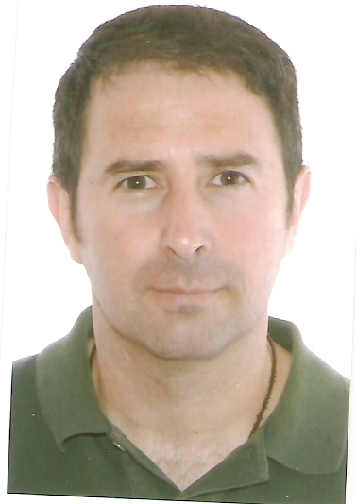

Nombre: **Francisco Antonio Cardin Mateos**

Fecha de nacimiento: 18 de Junio de 1971

Lugar de nacimiento: Sevilla.

Dirección: Calle Parlamento de Andalucía nº20, Sanlucar la Mayor.

Teléfonos: **658378831**-954335853

Correo electrónico:[**pacocardin@hotmail.com**](mailto:pacocardin@hotmail.com)

Permiso de conducir (A y B)

### FORMACION ACADEMICA

* **Licenciado en Ciencias Ambientales por la Uned. 2.013.**
* **Ingeniero Técnico Agrícola, por la Universidad de Sevilla. 2.001.**

### FORMACION NO REGLADA

* Curso de “Protocolo Globalgap v4, contenidos y principios de inspección”, organizado por Proyecta Ingenio S.L. Marzo 2.011.
* Curso de “Calidad en Laboratorios 17025”, impartido por la confederación de Empresario de Andalucía, Julio 2.009 (50 horas).
* Curso “Normas Iso 14000”, impartido por el Instituto de Formación y Estudios Sociales (Ifes Formación), Julio 2.008 (40 horas).
* Curso de “Auditoría Medioambiental”, impartido por la Confederación de Empresarios de Andalucía, Julio 2.008 (50 horas).
* Curso de “Auditorias de Sistema de Calidad”, impartido por la Confederación de Empresario de Andalucía, Abril 2.008 (50 horas).
* Jornadas Gps (Top-sat, y Pdas) y sistemas informático Gv Sig, impartido por Tragsa, para la Consejería de Agricultura y Pesca, Junio 2.008.
* Curso de “Restauración de Riberas Deforestadas”, impartido por Ingeniería de Protección Ambiental S.L., Mayo 2.001 (130 horas).
* Curso de “Especialista en Topografía Electrónica”. Fundación Laboral de la Construcción, Junio 2001 (250 horas).

**EXPERIENCIA LABORAL**.

Cargo: Controlador Logística.

**2.010-2.013 Distrimedios**

Funciones: Recepción, Control, de mercancía, para su posterior distribución a repartidores para el correcto reparto de la mercancía por la provincia de Sevilla.

Cargo: Ingeniero Técnico Agrícola.

**2.004 –2.009 Agencia de Gestión Agraria y Pesquera**

Funciones: Trabajo de campo y gabinete, realizando control e inspección correspondiente a la determinación de usos y superficies de cultivos para la gestión y solicitud de ayudas comunitarias, establecidas en la reglamentación comunitaria, nacional y autonómica.

Cargo: Analista de Laboratorio.

**2.003-2.004 Centro de Investigación de Carreteras de Andalucía (Gea 21)**

Funciones: Realización de ensayos de calidad de materiales de obra civil, suelo, áridos, hormigón, aglomerado.

Cargo: Ingeniero Técnico Agrícola.

**2.002-2.003. S.G.S.**

Funciones: tareas de control de calidad a productos agrícolas (cereales, oleaginosas, leguminosas, aceites…), en la zona portuaria de Sevilla,

Cargo: Ingeniero Técnico Agrícola

**2.002. Agrofresas S.A.**

Funciones: Tareas técnicas de desinfección de suelos agrícolas en la comunidad autónoma de Castilla y León.

Cargo. Ingeniero Técnico Agrícola.

**2.001-2.002 Agencia de Gestión Agraria y Pesquera.**

Funciones: Tareas de control en desmotadora de la ayudas comunitarias al cultivo del algodón

#### IDIOMA

Inglés hablado, escrito y traducido a nivel medio.

**INFORMATICA**

* Sistema operativo. Windows.
* Paquete Office (Word, Excel, Access, Powerpoint).
* Internet.
* Diseño, cartografía: Gvsig, Arcview, Autocad.

**OTROS DATOS**

* Vehículo propio.
* Disponibilidad total.
* Carnet de aplicador de productos fitosanitarios.
* Amplios conocimientos en medición de parcelas agrícolas.